Муниципальное бюджетное общеобразовательное учреждение

средняя общеобразовательная школа с.Аван

Общешкольный праздник

**«Мода сквозь века»**

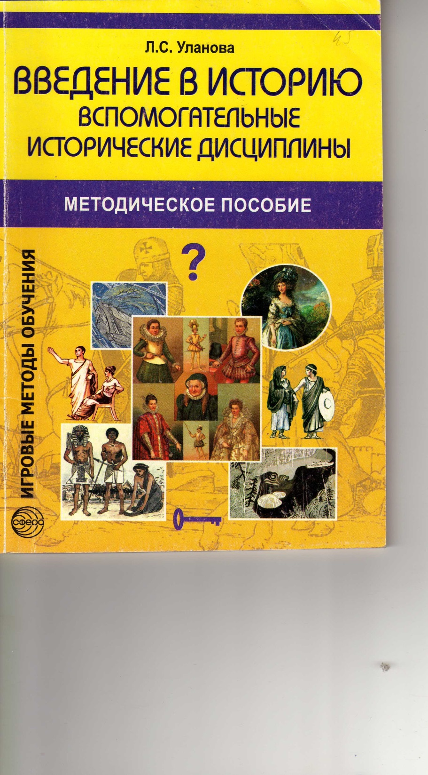

Подготовили

учитель истории

Аникина Ж.Б.,

учитель технологии

Левина Е.В.

2014 год

***1-й ведущий*** Здравствуйте, ребята! Мы рады приветствовать вас на нашем празднике – празднике европейской исторической моды!

***2-й ведущий*** Каждый день, одеваясь в школу, мы рассматриваем себя в зеркало и не задумываемся, что наша одежда не всегда была такой.

***1-й ведущий*** Какой же она была раньше? Кто ее придумал и зачем? На эти и другие вопросы нам ответят участники сегодняшнего показа исторической моды.

***2-й ведущий*** Они расскажут нам о том, как и во что одевались люди с древнейших времен и до наших дней. Мы увидим костюмы различных эпох. И каждое платье, пояс и даже зонтик расскажут нам о своём времени не меньше, чем картина, здание или книга.

***1-й ведущий*** По одежде можно определить национальную и социальную принадлежность, имущественное положение и возраст человека.

***2-й ведущий*** Эта информация передается при помощи цвета, качества ткани, формы костюма, различных деталей и украшений.

***1-й ведущий*** Одежда – это не только вещи, надетые на человека. Одежда – это прежде всего внешняя характеристика человека, средство общения с другими людьми.

***2-й ведущий*** И наконец, это произведение искусства, потому что создается по законам красоты.

***1-й ведущий*** Итак, начинаем, наш показ!

***2-й ведущий*** Как же одевались древнейшие жители нашей планеты? На этот вопрос нам ответят ученики 5 класса.

Модели-Архипов Андрей, Тишакова Лика, Чемичев Даниил. Защита-Фролова Юлия.

***Выступление-защита костюмов древнего мира.***

Меняются времена, человеческое общество постоянно находится в процессе эволюции. но какими бы не были времена, человек нуждается не только в удовлетворении первичных жизненных потребностей, но и в духовном развитии, он всегда стремится к красоте и совершенству во всем. Потребности тела создавали необходимость в защите его от непогоды, а потребность духа – в украшении тела. Жители теплых стран не нуждались в одежде и только украшали себя. Это были юбки из листьев растений, головные уборы из перьев.

***В далекую эру родной земли,***

***Когда наши древние прародители***

***Ходили в нарядах пещерных жителей,***

***То дальше инстинктов они не шли.***

***И вот, когда буйствовала весна,***

***И в небо взмывала заря крылатая,***

***К берегу тихо пришла она-***

***Статная смуглая и косматая.***

***В щебете, в радостной невесомости,***

***Что дева склонилась к воде, и вдруг***

***Смутилась собственной обнаженности.***

***Шкуру медвежью с плеча сняла,***

***Кроила, мучилась, примеряла,***

***Тут припустила, там забрала,***

***Надела, взглянула, и замерла,-***

***Ну, словно бы, сразу другою стала!***

С развитием чувства стыда люди стали прикрывать отдельные части тела шкурами зверей-особенно в холодных странах.

Перед вами один из вариантов одежды древнейших людей. Мужской костюм предельно прост. Он состоит только из короткого меховой юбки. На шее амулет-зуб медведя.

В руках- копье, с которым древний человек не расставался никогда, поскольку жизнь была полна опасностей.

На ногах кожаные мешочки, стянутые на щиколотке ремешками.

***1-й ведущий.* *Представляем одежду Древнего Египта.***

**В Древнем царстве Египта** в одежде не нуждались (обнаженное тело не принято было скрывать) и вся одежда древнего египтянина состояла из одной набедренной повязки- схенти), а украшение их бисером или аппликацией позволяло сделать одежду более нарядной. украшать себя любили не только женщины, но и мужчины.

У египетских женщин древнейшей одеждой был калазирис — своеобразный узкий сарафан, плотно облегавший тело. Он держался на одной или двух бретельках и оставлял грудь открытой. Такую одежду носили женщины всех слоёв общества. Головным убором был клафт (платок, плотно облегавший голову), два конца которого спадали на грудь, а третий на спину. Египтяне из-за жаркого климата носили простые причёски из коротко остриженных волос. Многие мужчины, особенно жрецы, полностью сбривали волосы, умащивая кожу головы ароматическими маслами. Всё свободное население Египта носило парики. На модели представлен парик — все волосы разделялись продольным пробором, плотно облегая лицо с обеих сторон. На ногах мы видим сандалии. Очень простые по форме, они представляли собой лишь подошву, к которой крепились два ремешка. Изготовлялись сандалии обычно из кожи или листьев папируса.

Лишь спустя тысячелетия в Европе появляется одежда, которая не только прикрывала тело человека, но и украшала его.

***2-й ведущий* Перед вами женский костюм древних греков**. Он состоит из длинного хитона(тип рубахи, скрепленный на плечах застежками), перехваченного на талии ремешком, украшенной складками и напусками в верхней части. Волосы стянуты в пучок и перевиты лентами. На шее жемчужное ожерелье. Ноги обуты в сандалии.

***1-й ведущий*** Прошло несколько веков. Одежда европейцев стала более удобной и красивой, особенно у богатых. Давайте посмотрим на костюмы, которые носили жители средневековой Европы в XIII – XV веках. На сцену приглашается 6 класс.

Модель- Бондарь Дарья. Защита - Храмко Анна

***Выступление-защита костюма эпохи раннего Средневековья. Готический стиль.***

Уважаемые зрители, уважаемые эксперты истории моды! Представляем вам женский костюм эпохи раннего Средневековья в готическом стиле. Эпоха Средневековья- это период господства церкви.

Внимание моды сосредоточено на покрое платья и на красивом сочетании цветов. Для одежды 12- 15 веков, в истории получившие название -готика, характерна ткани с крупным и четким рисунком, которые привозились из крестовых походов в качестве военной добычи, а позднее как один из основных товаров торговли с Востоком.

А сейчас более подробно о костюме готического стиля.

Представим платье .Нижняя часть состоит из двух юбок- нижней и верхней. Верхняя юбка с длинным шлейфом сзади и укороченным передом со вздернутым подолом, который имитировал беременность женщины. Это не случайно. Стоит вспомнить, что Средневековая Европа пережила эпидемию чумы. Население сократилось почти на две трети. И женщина, дарующая жизнь, пользовалась особым почитанием, что и отразили модели того времени.

Юбка по низу была оторочена мехом животных (куница, горностай) или тканью более контрастного цвета. Она соединялась с лифом широким поясом на завышенной талии. Остроугольное декольте - отличительная часть костюма того времени. Рукава были или сильно заужены и плотно облегали руку, или, наоборот, с расширением книзу.

Женский костюм завершал высокий конусообразный головной убор со шлейфом из тонкой прозрачной ткани.

***2-й ведущий*** Со временем европейцы стали серьезней относится к моде на одежду, которая приобретала множество новых деталей и стала богата украшаться. Давайте познакомимся с европейским костюмом XVII века. На сцену приглашается 10 класс.

Модель- Медведева Виктория. Защита - Данильченко Анастасия.

***Выступление-защита костюма 17 века. Стиль "Рококо"***

Мы представляем женский костюм стиля рококо. Этот стиль, возник во [Франции](http://ru.wikipedia.org/wiki/%D0%A4%D1%80%D0%B0%D0%BD%D1%86%D0%B8%D1%8F) в первой половине [XVIII века](http://ru.wikipedia.org/wiki/XVIII_%D0%B2%D0%B5%D0%BA).

Вы видите идеал женщины того времени— хрупкая стройная жеманница. У нее осиная [талия](http://ru.wikipedia.org/wiki/%D0%A2%D0%B0%D0%BB%D0%B8%D1%8F), узкие бёдра, хрупкие плечи, круглое [лицо](http://ru.wikipedia.org/wiki/%D0%9B%D0%B8%D1%86%D0%BE).

На модели пышные юбки — [панье](http://ru.wikipedia.org/wiki/%D0%9F%D0%B0%D0%BD%D1%8C%D0%B5), которые держаться на корсете. Причёска , характерная для стиля рококо гладкая, маленькая с рядами ниспадающих локонов. Лиф же платья вытягивается вниз, ниже талии, в виде треугольника, он также имеет достаточно глубокий вырез. Ленты становятся любимым украшением эпохи рококо. Кроме лент активно использовались и цветы, причём как натуральные, так и искусственные.

Большое значение придаётся и дополнительным элементам таким, как перчатки, веер, которым дамы подавали особые знаки своим кавалерам. Тайному языку влюблённых служили и мушки – шёлковые чёрные пластыри разнообразной формы.

Румяна и пудра помогают всем дамам выглядеть молодыми.

***1-й ведущий*** Модная одежда становится более изысканной и дорогой. Коллекцию европейской одежды конца XVIII -начала 19 века продемонстрируют ребята 7 класса.

Модель- Борщ Анастасия. Защита - Федотова Анастасия.

***Выступление-защита костюма конца 18- начала 19 века. Стиль "Ампир"***

Платье в стиле Натащи Ростовой, или ты узнаешь его из тысячи Возможно, вы могли встречать этот наряд и под иными названиями: платье в греческом стиле, ампир. Патриоты – англичане — называют его на свой манер — "Empire". Законодатели моды – французы — окрестили наряд — платье Жозефины .Жозефина- жена императора Наполеона Бонапарта. Именно ее считают прародительницей этой модели. Мы именуем такие фасоны просто и невычурно – платья в стиле Наташи Ростовой.

Эта модель, пожалуй, самая романтичная и изысканная из всех когда-либо существовавших. Судите сами: завышенная линия талии, укороченный вариант лифа, струящийся А- образный фасон, легкая, практически невесомая, воздушная ткань. Часто использовались рукава-фонарики. Небольшой шлейф подчеркивал женственность образа. Ткань использовалась однотонная, неярких пастельных тонов. Дополняли костюм небольшие бальные туфельки в тон платью. Не девушка, а само воплощение изящности, женственности, утонченности, загадочности.

Дополняли образ веера, аксессуары в небольшом количестве. Особенно был популярен жемчуг. Именно в таком платье дефилировала на балу литературная героиня, в честь которой нарекли это платье – Наташа Ростова.

***1-й ведущий*** Модная одежда становится более изысканной и дорогой. Коллекцию европейской одежды начала 20 века продемонстрируют ребята 8 класса.

Модель- Верис Анастасия (ученица 3 класса). Защита - Бондарь Юлия.

***Выступление-защита костюма конца 19- начала 20 века. Стиль "Модерн"***

Мода на одежду в стиле модерн появилась в конце девятнадцатого – начале двадцатого века. Наряды в этом стиле предпочитали женщины практически всех социальных слоев. Платья в стиле модерн в первую очередь подчеркивали тонкую талию. При помощи пояса фигура женщины как бы разделялась на две части. Верхняя часть – с небольшим напуском на груди, нижняя – с разлетающейся длинной юбкой. Дизайнеры тех времен стремились придать женскому платью образ легкой бабочки или цветка.

Юбки платьев украшались росписью, аппликацией, вышивкой и другой отделкой. Плавные узоры располагались на одежде асимметрично. Наиболее популярные узоры для платьев в стиле модерн – вьющиеся растения, водоросли, цветы и листья. небольшой шлейф украшал платье, а валики- тюрнюры делали наполнение в задней части платья.

Важную роль играли ткани – одежда в стиле модерн выполнялась из фактурных тканей, которые украшали камни и бисер. Платья дополнялись украшениями в стиле модерн – крупными браслетами и серьгами, а также огромными шляпами.

***2-й ведущий*** МодаXIX века настолько многообразна, что представить ее в полном объеме невозможно. Сегодня вы увидите европейский костюм середины XX века.

***1-й ведущий*** XX век кардинально изменил отношение людей к моде. Новые виды транспорта и динамичный ритм жизни выдвинули более жесткие требования к фасону одежды, которая стала более короткой и удобной. Варианты женского костюма середины XX века продемонстрируют ученики 9 класса.

Модели-Уточкина Наталья, Толстоногова Елена. Защита- Доценко Галина.

***Выступление-защита костюма середины 20 века. Стиль "Гарсон"***

Так в Европе появился мужской стиль одежды «гарсон». С французского языка слово «garçon» переводится, как «мальчик». Название этот стиль позаимствовал из популярного романа Виктора Маргеритта (Victor Margueritte) «La Garconne», что означало «Женщина-мальчик». Действительно, в то время в моду вошла почти мальчишеская подростковая красота: маленькая грудь, плоские бедра, худые ножки, тонкая и длинная шея, короткая **стрижка гарсон.** Многие даже специально затягивали грудь и занимались спортом. Платья потеряли женственность, они стали прямыми, без всякого намека на талию, на бедра надевался пояс. Длина [юбки](http://wiki.wildberries.ru/things/clothing/%D1%8E%D0%B1%D0%BA%D0%B0) тоже поражала своей откровенностью по сравнению с моделями прошлого, она едва прикрывала коленки. От былой чувственности и  женственности осталось лишь треугольное [декольте](http://wiki.wildberries.ru/glossary/%D0%B4%D0%B5%D0%BA%D0%BE%D0%BB%D1%8C%D1%82%D0%B5) и черная шелковая материя, расшитая стеклярусом.

**Непременный атрибут женского стиля той эпохи – это мальчишеская прическа гарсон.** Никто уже не носил пышных кудрей, волосы были коротко острижены и чуть приподняты на затылке. Такая стрижка получила название «бубиколф», то есть «детская головка». Косметики девушки «а ля гарсон», правда, не жалели. Они щедро подводили глаза темными тенями, отчего взгляд становился дерзким и выразительным. А губы украшала помада ярко-бордового и темно-вишневого цветов. Самым модным украшением того времени была сигарета на длинном мундштуке, изящно зажатая в тонких пальчиках. Курящая дама тогда считалась раскованной и  привлекательной.

Девушки до упада танцевали модные танцы «чарльстон» и «шимми», поэтому и обувь носили соответствующую. Это были лодочки на коротком каблучке-рюмочке, они могли быть замшевыми, лакированными, украшенными пуговицами и крокодиловой кожей. Американские и европейские модницы с одинаковым упоением отплясывали в такой обуви, не испытывая никакого стеснения. Также в моде были [чулки](http://wiki.wildberries.ru/things/accessories/%D1%87%D1%83%D0%BB%D0%BA%D0%B8) телесного цвета.

***2-й ведущий*** Итак, дорогие друзья, наш показ коллекций исторической одежды завершен. Просим всех участников выйти на сцену!

Давайте еще раз поаплодируем всем создателям этих замечательных костюмов и всем участникам показа. Они хорошо потрудились и заслуживают похвалы.

***1-й ведущий***

Из объятий моды не уйдешь, не вырвешься.

Мир заштамповался. Он сошел с ума.

Это – наказание, это – вроде вируса.

Модные лекарства, брюки и дома.

Ты танцуешь бодро то, что мир танцует

И покорно носишь то, что носит он.

Мода отвергает, мода указует,

Шепчет и подсказывает с четырех сторон.

***ПРИГЛАШЕНИЕ***

Ребята, приглашаем вас принять участие в общешкольном празднике, который мы назвали «Мода сквозь века». Праздник этот состоится 18 апреля. Весна- время расцвета природы, время когда всем без исключения хочется выглядеть модными, обаятельными и привлекательными. Здесь без моды не обойтись. Каждому времени свойственен свой стиль, что- то уходит в века, что-то возвращается, принимая новые формы. Мы обязаны знать историю своих предков, а мода- часть истории. Давайте же окунемся в века и совершим путешествие в древние миры при помощи моды.

___________________________________________________________________________________

Задание 5 классу

Вашему классу необходимо изготовить костюмы ДРЕВНЕГО МИРА, дать краткое их описание и продемонстрировать их на показе мод, используя музыкальное сопровождение.

Успехов в работе!

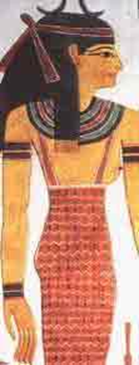 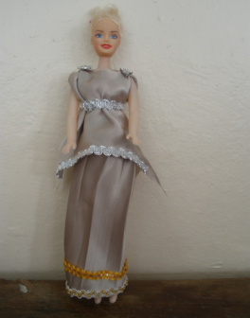 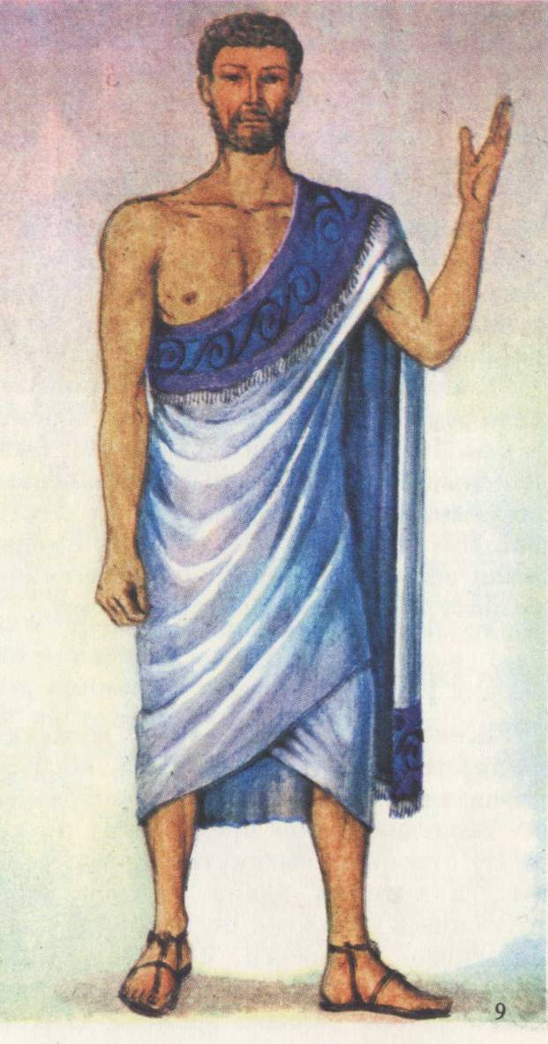

_____________________________________________________________________________________

Задание 6 классу

Ребята, приглашаем вас принять участие в общешкольном празднике «Мода сквозь века», который состоится апреля.

Вам необходимо изготовить костюмы СРЕДНЕВЕКОВЬЯ, дать краткое их описание и продемонстрировать их на показе мод, используя музыкальное сопровождение.

Успехов в работе!

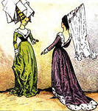 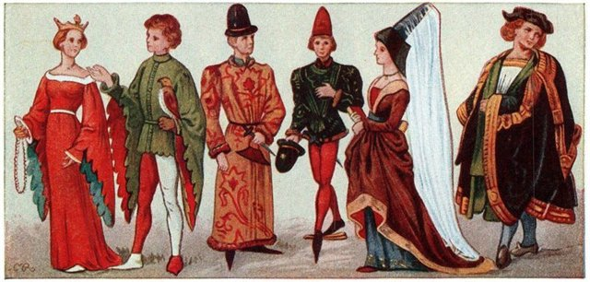

Задание 10 классу

Ребята, приглашаем вас принять участие в общешкольном празднике «Мода сквозь века», который состоится апреля.

Вам необходимо изготовить костюмы РОКОКО, дать краткое их описание и продемонстрировать их на показе мод, используя музыкальное сопровождение.

Успехов в работе!

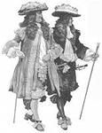 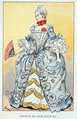 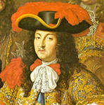 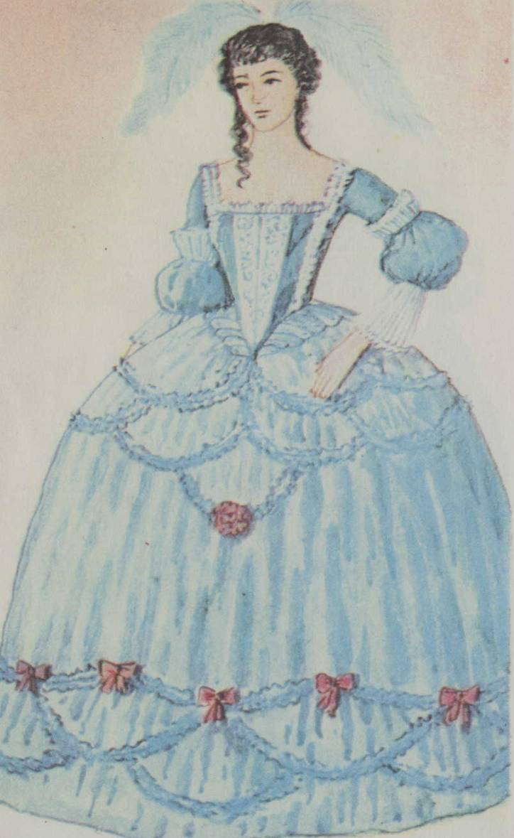

_________________________________________________________________________________________

Задание 8 классу

Ребята, приглашаем вас принять участие в общешкольном празднике «Мода сквозь века», который состоится апреля.

Вам необходимо изготовить костюмы МОДЕРН, дать краткое их описание и продемонстрировать их на показе мод, используя музыкальное сопровождение.

Успехов в работе!

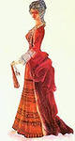 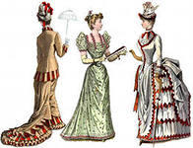 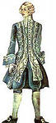 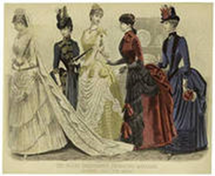

Задание 9 классу

Ребята, приглашаем вас принять участие в общешкольном празднике «Мода сквозь века», который состоится апреля.

Вам необходимо изготовить костюмы середины XX века, (ГАРСОН) дать краткое их описание и продемонстрировать их на показе мод, используя музыкальное сопровождение.

Успехов в работе!

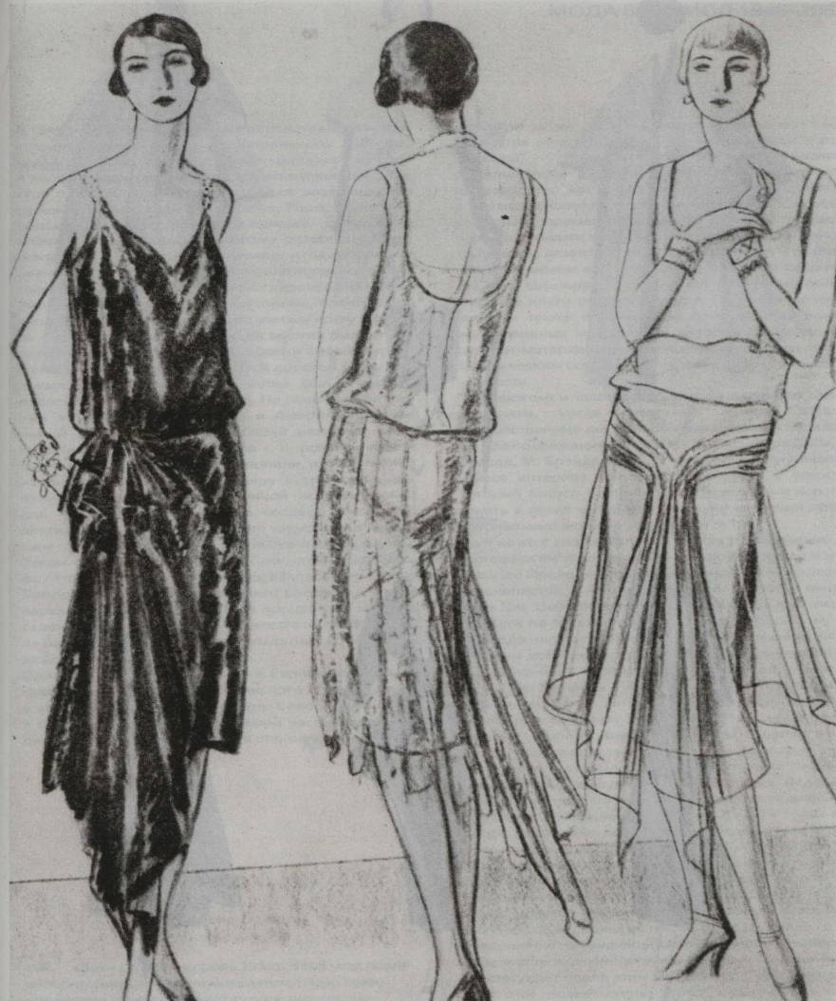

_________________________________________________________________________________

Задание 7 классу

Ребята, приглашаем вас принять участие в общешкольном празднике «Мода сквозь века», который состоится апреля.

Вам необходимо изготовить костюмы эпохи АМПИР - XIX век (правление Наполеона I), дать краткое их описание и продемонстрировать их на показе мод, используя музыкальное сопровождение.

Успехов в работе!



